**목 차**

1장 ………………………………………………………………………………………………….…………………………………………………………03

프로젝트 개요.……………..…………………………………………………………………….……………………………..………………………..03

1.1 프로젝트 소개…………………………………………………………………………….…………………………………………………….03

1.2 개발배경………………………………………………………………………………………….………………………………………………..04

1.3 주요특징……………………………………………………………..…………………………….……………………………………………..05

1. PC 리모콘…………………………………………………………………………..…….……………………………………….....05
2. 키넥트………………………………………………………………………………………….……………………………………….05
3. 원격제어………………………………………………………………………………………….……………………………………05

1.4 프로젝트 구성………………………………………………………………………………………………………………………………..…05

1.5 업무분담 및 세부일정………………………………………………………………………………………………………………………06

1. 역할…………………………………………………………………………..…………………………………………......................06
2. 개발일정……………………………………………………………………………………………………………………………….06

2장 ………………………………………………………………………………………………….…………………………………………………………08

요구분석………………………………………………………………………………………………………………………………………………………08

2.1 리모콘 모드……………………………………………………………………………………………………………………………………...08

1. Usecase Diagram…………………………………......................................................................................................08
2. Usecase 설명……………………………………………………………………………….………………………………………08

2.2 키넥트 모드………………………………………………………………………………………………………………………………………09

1. Usecase Diagram…………………………………......................................................................................................09
2. Usecase 설명……………………………………………………………………………………………………………………….09

2.3 원격제어 모드………………………………………………………………………………………………………………………………….10

1. Usecase Diagram………………………………….....................................................................................................10
2. Usecase 설명………………………………………………………………………………………………………………………11

3장 ………………………………………………………………………………………………….…………………………………………………………12

프로젝트 기술력………………………………………………………………………………………………………………………………………...12

3.1 한글 오토마타…………………………………………………………………………………………………………………………………..12

1. 한글자모 조합과정……………………………………………………..…………………………………………...................12
2. 상태전이도……………………………………………………………………………………………………………………………13
3. 상태전이도 진행과정…………………………………………………………………………………………………………...15

3.2 PC 리모콘………………………………………………………………………………………………………………………………………….16

1. H/W 구성……………………………………………………………………..………………………………………….................16
2. 통신………………………………………………………………………………………………………………………………………17

3.3 UI 자동화(초점제어)………………………………………………………………………………………………………………………….18

1. 초점제어기…………………………………………………………………………..…………………………………………........18

3.4 모션인식……………………………………………………………………………………………………………………………………………19

1. 웹캠 모션인식………………………………………………………………..…………………………………………...............19
2. 키넥트 모션인식…………………………………………………………………………………………………………………..20

3.5 원격제어……………………………………………………………………………………………………………………………………………21

1. 통신과정……………………………………………………………………..…………………………………………....................21

4장 ………………………………………………………………………………………………….…………………………………………………………23

기대효과 및 개선방안………………………………………………………………………………………………………………………………..23

4.1 기대효과…….…………………………………………………………………………………………………………………………………..…23

4.2 개선방안……………………………………………………………………………………………………………………………………………23

5장 ……………………………………………….………………………………………………….…………………………………………………………24

참고문헌 및 사이트…………………….……………………………………………………………………………………………………………...24

5.1 White Paper & Document.……………………………………………………………………………………………………………….24

5.2 Book.………………………………………………………………………………………………………………………………………………....24

5.3 Site…………………………………………………………………………………………………………………………………………………....24

1. **장** -프로젝트 개요
   1. 프로젝트 소개

JUMP는, PC와 멀리 떨어진 상태에서 PC를 무선을 제어 할 수 있는 PC 리모콘과 원격지에 있는 컴퓨터를 제어하기 위한 원격제어 기술, 사용자의 제스처를 인식하여 PC를 제어 할 수 있는 모션인식 기술로 구성 된다.

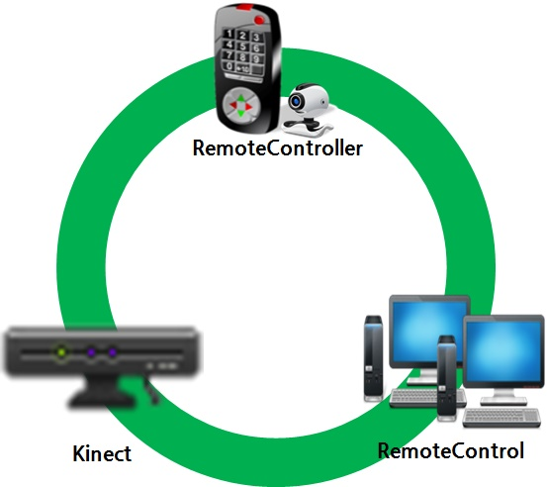

PC 리모콘은 키보드와 마우스 기능을 대체하며, 한글을 조합 하기 위한 한글 오토마타를 포함 한다. 원격제어 기술은 원격제어를 행하는 측과 당하는 측에 따라 Controller, RemotePC로 구성되며 모션인식 기술은 웹캠을 이용해 사용자의 제스처를 인식하는 기술과 키넥트를 이용하여 사용자의 ‘손’ 움직임은 물론 깊이까지 측정할 수 있다

* 1. 개발 배경

우리가 프리젠테이션을 해야 하는 경우 보통 컴퓨터 화면을 검겨주는 사람과의 호흡이 중요하거나 빔 프로젝터 리모컨을 이용하여 화면을 제어하였다. 우리는 빔 프로젝터의 리모컨을 사용하는 모습을 보고 PC자체를 제어하는 리모컨을 구상하게 되었다. 그리고 단순히 프리젠테이션을 위한 리모컨이 아닌 PC의 사용에서 전반적인 기능들을 제공하는 리모컨을 만들게 되었고 리모컨에서 구현하지 못한 기능을 웹캠을 통한 모션인식을 병행하여 사용할 수 있게 하였다  
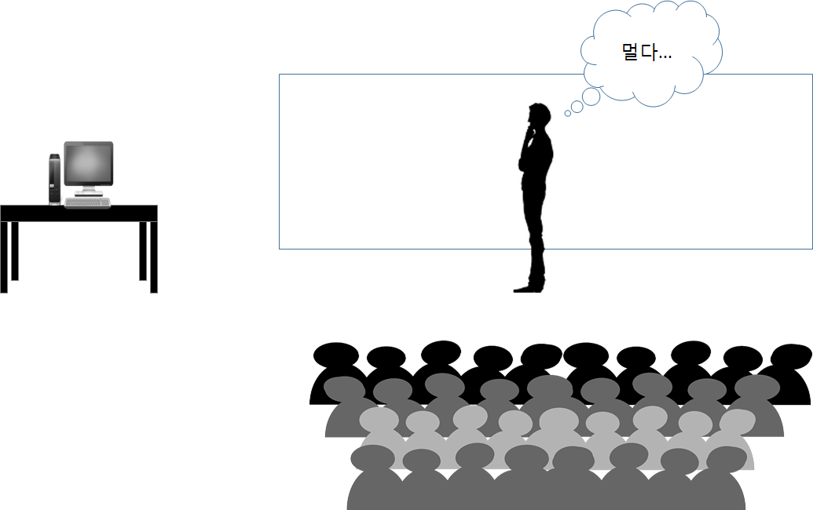

그리고 리모컨을 사용하는 손조차 자유롭지 못하다고 판단하였다. 우리는 키넥트의 깊이값을 이용하는 키넥트 모드를 만들었다. 이로 인해 키넥트모드를 사용하면 여러 가지 제스처의 제한이 없어져 양손을 사용하여 PC를 제어할 수 있어져 리모컨을 사용할 때의 불편함을 제거 하였다.

그리고 자신의 PC를 원격지에서 사용하자는 취지에 맞게 장거리 원격지에서는 원격제어기능을 제공하여 자신의 PC를 제어할 수 있게 하였다.

* 1. 주요특징
     1. PC리모콘 모드

JUMP는 PC와 멀리 떨어진 상태에서 PC를 무선으로 제어할 수 있다. PC 리모콘은 컴퓨터의 마우스와 키보드 기능을 포함하며, 한글 조합을 위한 오토마타, 웹캠을 이용한 모션인식 기술을 포함 한다. 리모콘은 블루투스로 PC와 통신을 하며 블루투스 통신을 하기 위해선 블루투스 칩이 있는 메인보드 혹은 ‘USB동글’이 필요 하다.

* + 1. 키넥트모드

MS사의 ‘키넥트’라는 장비의 API를 이용해 사용자의 모션(제스처)를 인식 하는 모드 이다. 사용자의 모션뿐만이 아니라 ‘깊이값’까지 읽어낼 수 있다. 해당 값을 통해 마우스, 키보드 제어 등의 기능을 사용 자의 모션으로 PC를 제어 할 수 있다.

* + 1. 원격제어모드

원격지에 있는 PC를 관리하고자 할 때 JUMP는 원격제어 기능을 제공 한다. 원격제어를 행 할 수도, 당 할 수도 있으며 원격제어를 요청하는 측. 즉, 원격제어를 행하는 측을 Controller, 원격제어를 당하는 측을 RemotePC라 칭한다. Controller와 RemotePC는 원격제어 영역을 설정하고 이를 수신 하는 등의 각기 다른 기능을 할 수 있고, 단순히 요청을 하면 Controller, 요청을 받으면 RemotePC로 나뉜다.

* 1. 프로젝트 구성

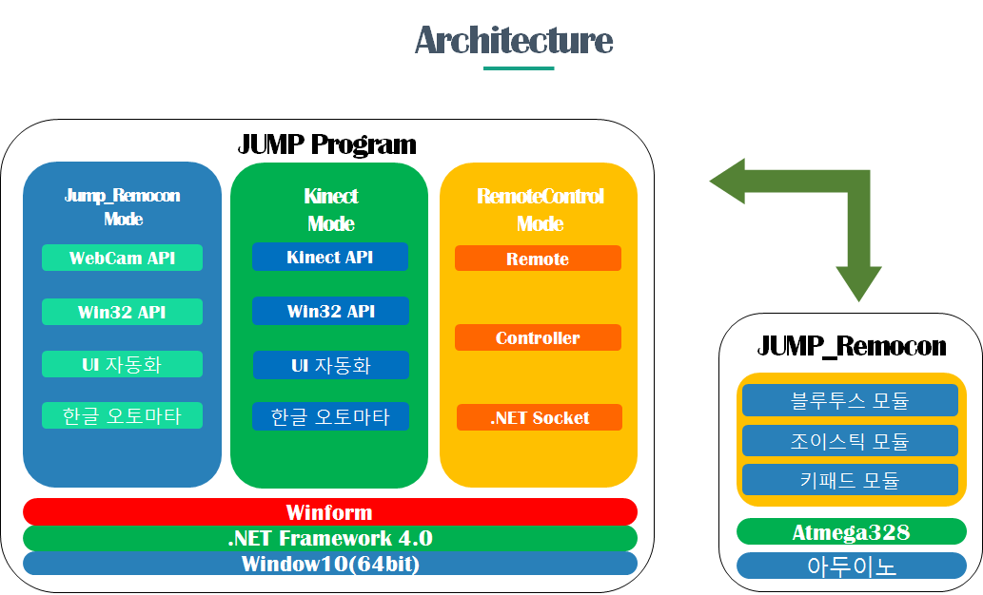

* 1. 업무분담 및 세부 일정
     1. 역할

|  |  |
| --- | --- |
| 이 름 | 역 할 |
| 이 동 혁 | PM, 프로젝트 총괄, 발표 프레젠테이션 |
| 김 의 섭 | PC리모콘, 한글 오토마타 |
| 김 진 향 | UI 자동화 |
| 이 건 | PL, 원격제어, 모션인식 |
| 조 도 형 | 사용자 숙달 프로그램, 문서 |

* + 1. 개발일정: 11/30 ~ 2/26(약 3개월)

주제 선정(2주)

|  |  |  |  |  |  |  |  |  |  |  |
| --- | --- | --- | --- | --- | --- | --- | --- | --- | --- | --- |
| 기간 | 11/30 | | 12/1 | | 12/2 | | 12/3 | | 12/4 | |
| 주제 선정 |  | |  | |  | |  | |  | |
| 요구 분석 정의 |  | |  | |  | |  | |  | |
| 아키텍처링 |  | |  | |  | |  | |  | |
| 설계 |  | |  | |  | |  | |  | |
| 구현 |  | |  | |  | |  | |  | |
| 발표 |  | |  | |  | |  | |  | |
| 기간 | | **12/7** | | **12/8** | | **12/9** | | **12/10** | | **12/11** | |
| 주제 선정 | |  | |  | |  | |  | |  | |
| 요구 분석 정의 | |  | |  | |  | |  | |  | |
| 아키텍처링 | |  | |  | |  | |  | |  | |
| 설계 | |  | |  | |  | |  | |  | |
| 구현 | |  | |  | |  | |  | |  | |
| 발표 | |  | |  | |  | |  | |  | |

요구 분석 정의, 아키텍처링 (2주)

|  |  |  |  |  |  |
| --- | --- | --- | --- | --- | --- |
| 기간 | 12/14 | 12/15 | 12/16 | 12/17 | 12/18 |
| 주제 선정 |  |  |  |  |  |
| 요구 분석 정의 |  |  |  |  |  |
| 아키텍처링 |  |  |  |  |  |
| 설계 |  |  |  |  |  |
| 구현 |  |  |  |  |  |
| 발표 |  |  |  |  |  |

|  |  |  |  |  |  |
| --- | --- | --- | --- | --- | --- |
| 기간 | 12/21 | 12/22 | 12/23 | 12/24 | 12/25 |
| 주제 선정 |  |  |  |  |  |
| 요구 분석 정의 |  |  |  |  |  |
| 아키텍처링 |  |  |  |  |  |
| 설계 |  |  |  |  |  |
| 구현 |  |  |  |  |  |
| 발표 |  |  |  |  |  |

설계 (1주)

|  |  |  |  |  |  |
| --- | --- | --- | --- | --- | --- |
| 기간 | 12/28 | 12/29 | 12/30 | 12/31 | 1/1 |
| 주제 선정 |  |  |  |  |  |
| 요구 분석 정의 |  |  |  |  |  |
| 아키텍처링 |  |  |  |  |  |
| 설계 |  |  |  |  |  |
| 구현 |  |  |  |  |  |
| 발표 |  |  |  |  |  |

구현(7주)

|  |  |  |  |  |  |
| --- | --- | --- | --- | --- | --- |
| 기간 | 1/4 | 1/5 | 1/6 | 1/7 | 1/8 |
| 주제 선정 |  |  |  |  |  |
| 요구 분석 정의 |  |  |  |  |  |
| 아키텍처링 |  |  |  |  |  |
| 설계 |  |  |  |  |  |
| 구현 |  |  |  |  |  |
| 발표 |  |  |  |  |  |
| 기간 | **1/11** | **1/12** | **1/13** | **1/14** | **2/19** |
| 주제 선정 |  |  |  |  |  |
| 요구 분석 정의 |  |  |  |  |  |
| 아키텍처링 |  |  |  |  |  |
| 설계 |  |  |  |  |  |
| 구현 |  |  |  |  |  |
| 발표 |  |  |  |  |  |

발표(1주)

|  |  |  |  |  |  |
| --- | --- | --- | --- | --- | --- |
| 기간 | 2/22 | 2/23 | 2/24 | 2/25 | 최종일 |
| 주제 선정 |  |  |  |  |  |
| 요구 분석 정의 |  |  |  |  |  |
| 아키텍처링 |  |  |  |  |  |
| 설계 |  |  |  |  |  |
| 구현 |  |  |  |  |  |
| 발표 |  |  |  |  |  |

1. **장** -요구분석
   1. 리모콘 모드
      1. Usecase Diagram

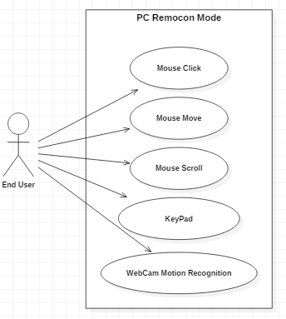

* + 1. Usecase설명

|  |  |
| --- | --- |
| 항목 | 설명 |
| Mouse Click | 마우스 클릭이 가능해야 한다. |
| Mouse Move | 마우스 커서를 움직일 수 있어야 한다. |
| Mouse Scroll | 마우스 스크롤 기능이 있어야 한다. |
| KeyPad | 키보드를 대체할 키패드가 있어야 한다. |
| WebCam  Motion Recognition | 웹캠을 통한 모션인식으로 해당 하는  기능을 수행 할 수 있어야 한다. |

* 1. 키넥트 모드
     1. Usecase Diagram

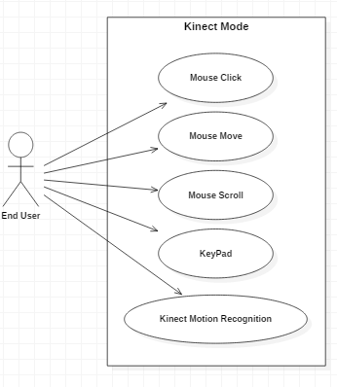

* + 1. Useacase설명

|  |  |
| --- | --- |
| 항목 | 설명 |
| Mouse Click | 마우스 클릭이 가능해야 한다. |
| Mouse Move | 마우스 커서를 움직일 수 있어야 한다. |
| Mouse Scroll | 마우스 스크롤 기능이 있어야 한다. |
| KeyPad | 키보드를 대체할 키패드가 있어야 한다. |
| Kinect  Motion Recognition | 키넥트 장비를 통한 모션인식으로 해당 하는 기능을 수행 할 수 있어야 한다. |

* 1. 원격제어 모드
     1. UseCaseDiagram

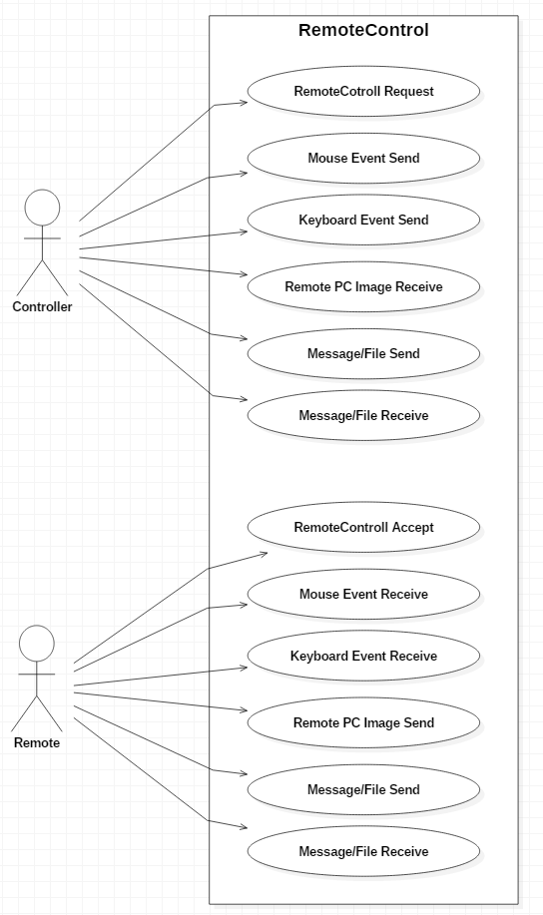

* + 1. Usecase설명

|  |  |
| --- | --- |
| 항목 | 설명 |
| RemoteControl Request | * 원격제어 요청을 보낼 수 있어야 한다.   원격제어 요청을 보내는 측은 Controller이다 |
| RemoteControl Accept | * 원격제어 요청을 수락 할 수 있어야 한다.   원격제어 요청을 수학 하는 측은 Remote 이다. |
| Mouse Event Send | * Controller측에서 발생한 마우스 이벤트를 Remote 측으로 보낼 수 있어야 한다. |
| Mouse Event Receive | * Controller측에서 발생한 마우스 이벤트를 Remote 측에서는 받을 수 있어야 한다. . |
| Keyboard Event Send | * Controller측에서 발생한 키보드 이벤트를 Remote 측으로 보낼 수 있어야 한다. |
| Keyboard Event Receive | * Controller측에서 발생한 키보드 이벤트를 Remote 측에서는 받을 수 있어야 한다. |
| Message/File Send | * 채팅 시 메시지 혹은 파일을 보낼 수 있어야 한다. |
| Message/File Receice | * 채팅 시 메시지 혹은 파일을 받을 수 있어야 한다. |
| Remote PC Image Send | * Remote측의 화면 이미지를 전송 할 수 있어야 한다. |
| Remote PC Image Receive | * Remote측의 화면 이미지를 수신 할 수 있어야 한다. |

1. **장** – 프로젝트 기술력
   1. 한글 오토마타

한글 오토마타란? 임의로 입력되는 한글자모를 받아서 이전에 입력된 한글자모와 한글 조합이 이루어 지는 판단과 처리를 하는 알고리즘 이다.

* + 1. 한글자모와 한글 조합이 이루어지는 과정

**비트고급과정** = ㅂ+ㅣ+ㄷ+ㄷ+ㅣ+ㅣ+ㄱ+ㅗ+ㄱ+ㅣ+ㅣ+ㅂ+

ㄱ+ㅗ+ㅏ+ㅈ+ㅓ+ㅇ (ㅂ+ㅣ)<-초성+중성=(비)

= **비**+ㄷ+ㄷ+ㅣ+ㅣ+ㄱ+ㅗ+ㄱ+ㅣ+ㅣ+ㅂ+

ㄱ+ㅗ+ㅏ+ㅈ+ㅓ+ㅇ (ㄷ+ㄷ) <-초성+초성=(ㅌ)

= **비ㅌ**+ㅣ+ㅣ+ㄱ+ㅗ+ㄱ+ㅣ+ㅣ+ㅂ+

ㄱ+ㅗ+ㅏ+ㅈ+ㅓ+ㅇ (ㅌ+ㅣ) <- 초성+중성=(티)

= **비티**+ㅣ+ㄱ+ㅗ+ㄱ+ㅣ+ㅣ+ㅂ+

ㄱ+ㅗ+ㅏ+ㅈ+ㅓ+ㅇ (티+ㅣ) <- 중성합성 = (트)

= **비트**+ㄱ+ㅗ+ㄱ+ㅣ+ㅣ+ㅂ+

ㄱ+ㅗ+ㅏ+ㅈ+ㅓ+ㅇ (ㄱ+ㅗ) <- 초성+중성 = (고)

= **비트고**+ㄱ+ㅣ+ㅣ+ㅂ+

ㄱ+ㅗ+ㅏ+ㅈ+ㅓ+ㅇ (고+ㄱ) <- 초성+중성+종성 = (곡)

= **비트곡**+ㅣ+ㅣ+ㅂ+

ㄱ+ㅗ+ㅏ+ㅈ+ㅓ+ㅇ (곡+ㅣ) <- 종성분해, 초성+중성 = (기)

= **비트고기**+ㅣ+ㅂ+

ㄱ+ㅗ+ㅏ+ㅈ+ㅓ+ㅇ (기+ㅣ) <- 중성합성 = (그)

= **비트고그**+ ㅂ+ㄱ+ㅗ+ㅏ+ㅈ+ㅓ+ㅇ (그+ㅂ) <- 종성합성 = (급)

= **비트고급**+ㄱ+ㅗ+ㅏ+ㅈ+ㅓ+ㅇ (급+ㄱ) <- 완성문자 분해, 초성 = (ㄱ)

= **비트고급ㄱ**+ㅗ+ㅏ+ㅈ+ㅓ+ㅇ (ㄱ+ㅗ) <- 초성+중성 = (고)

= **비트고급고**+ㅏ+ㅈ+ㅓ+ㅇ (고+ㅏ) <- 중성합성 = (과)

= **비트고급과**+ ㅈ+ㅓ+ㅇ (과+ㅈ) <- 종성합성 = (괒)

= **비트고급괒**+ㅓ+ㅐ (괒+ㅓ) <- 종성분해, 완성문자 분해, 초성+중성 = (저)

= **비트고급과저**+ㅇ (저+ㅇ) <- 종성합성 = (정)

= **비트고급과정**

* + 1. 상태전이도

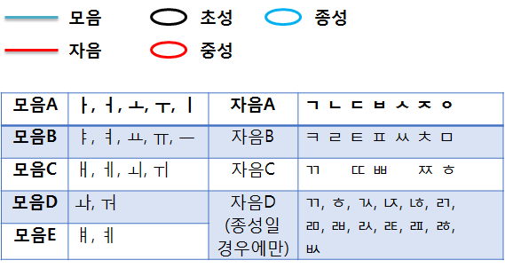

* + - 1. 시작

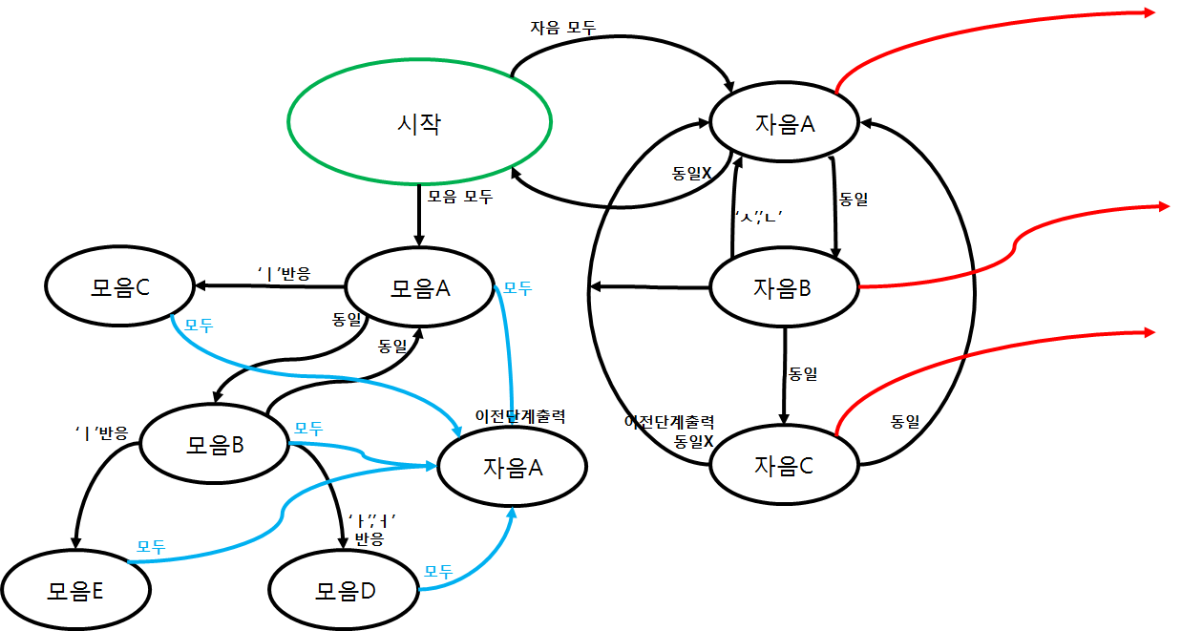

* + - 1. 자음A

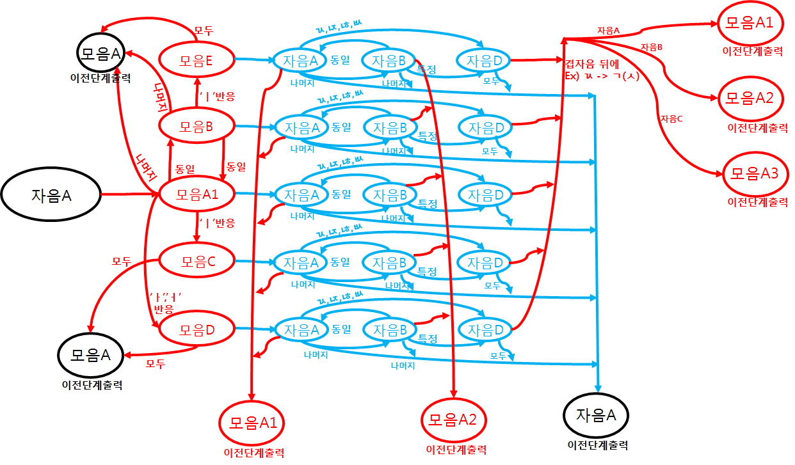

* + - 1. 자음B

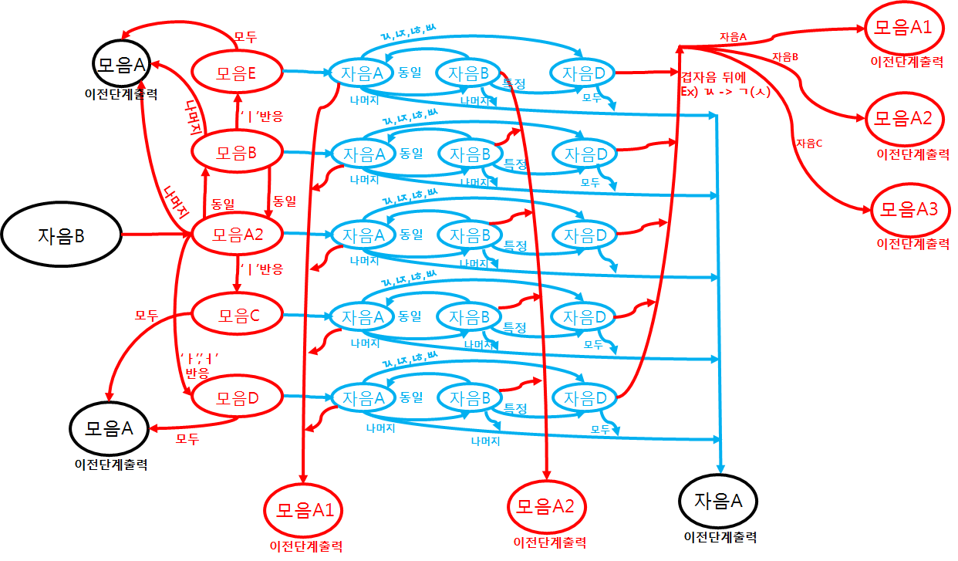

* + - 1. 자음C

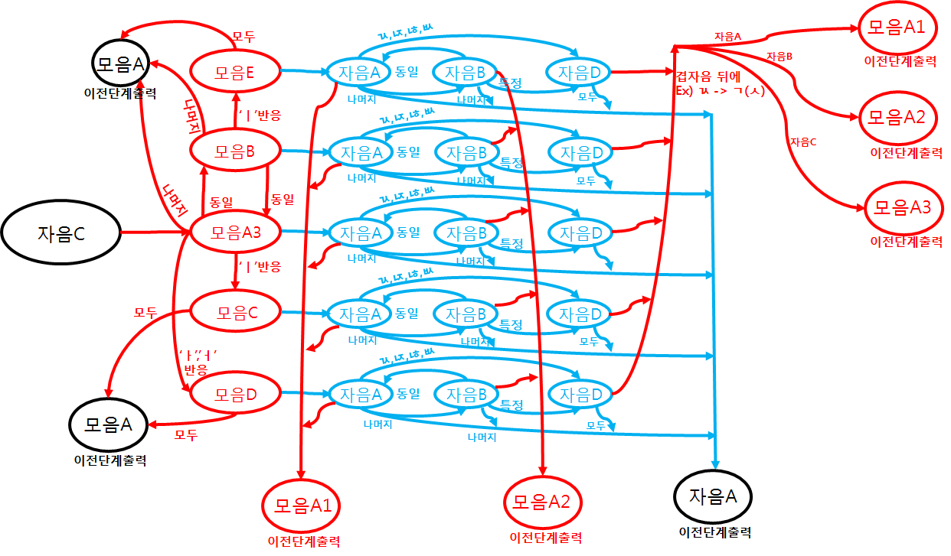

* + 1. 상태전이도 진행과정

본 상태전이도 상에서 ‘비트’을 치게 된다면,

비트 = ㅂ+ㅣ+ㄷ+ㄷ+ㅣ+ㅣ

= ‘ㅂ’이라는 자음 입력, 자음A로 이동. (ㅂ)

= ‘ㅣ’라는 모음 입력, 모음A1으로 이동. (비)

= ‘ㄷ’이라는 자음 입력, 자음A로 이동. (빋)

= ‘ㄷ’이라는 자음 입력, 동일 입력이므로 자음B로 이동 (빝)

= ‘ㅣ’라는 모음 입력, 이전단계 출력하고 모음A2로 이동 비(티)

= ‘ㅣ’라는 모음 입력, 동일 입력이므로 모음B로 이동 비트

= 더 이상의 입력이 없기 때문에 ‘비트’를 출력하고 대기한다.

* 1. PC리모콘
     1. H/W구성

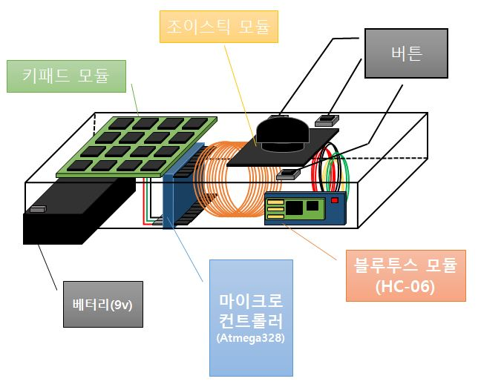

* 리모콘의 마이크로 컨트롤러로는 ‘**아두이노 나노**’에 부착 되어 있는 Atmega328을 사용한다. Atmega328은 모듈 및 부품들을 관리하며 작업을 처리 한다.
* **조이스틱 모듈**은 X, Y 축을 아날로그 값으로 변환해 주는 입력장치로 마우스 기능으로 사용 된다.
* **키패드 모듈**은 4x4 키패드로서 0x00에서 0xF까지 16진수로 해당 버튼에 맵핑 되어 있는 값을 입력해 주는 입력 장치이다.
* **블루투스 모듈**은 HC-06 모델을 사용하며 PC측을 ‘마스터’, 모듈 측을 ‘슬레이브’ 로 설정하여 사용 한다. 해당 모듈은 PC와 리모콘 간의 무선 시리얼 통신을 담당하며 적정거리는 10m 내외 이다.
  + 1. 통신

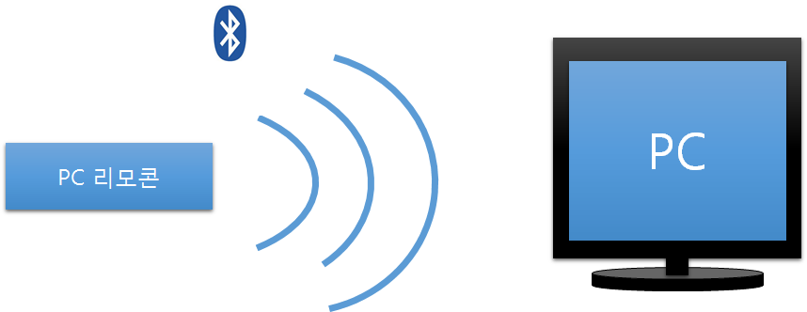

PC 리모콘은 무선 링크를 통해 데이터를 주고 받는 표준인 블루투스를 사용하여 PC와 통신을 한다. PC는 수신한 데이터를 이용하여 각종 이벤트를 발생 시킨다.

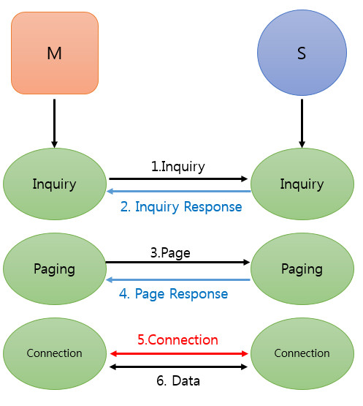

블루투스가 연결은 위와 같은 세 단계를 통해 이루어 진다.

Inquiry – 두 개의 블루투스 장치가 서로를 완전히 모를 경우 서로를 찾기 위한 과정이다. 주변 디바이스의 정보를 얻는다.

Paging – 두 장치가 연결되기 위한 과정으로 위의 정보를 토대로 타겟 디바이스와의 Page 과정을 진행한다. Page를 시도하는 쪽이 마스터, 당하는 쪽이 슬레이브 이다.

Connection – Paging 과정이 끝나면 Connection 상태가 되며 연결이 된 동안 장치들은 자신의 상태(모드)를 바꿀 수 있다.

* 1. UI 자동화(초점제어)
     1. 초점제어기

현재 포커스를 얻어오고 현재 포커스가 텍스트를 입력 가능한 패턴(Value, Text 등) 일 때, 텍스트 입력이 가능한 키패드폼을 나타나게 해주는 프로그램이다.

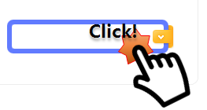

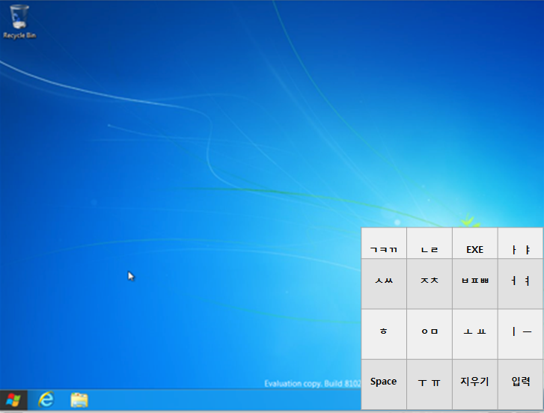

인터넷 검색 창, 메모장 과 같이 패턴(Value, Text)으로 이루어진 요소에 포커스가 가게 되면 포커스를 점유 하지 않는 키패드가 나타나게 된다. 키패드는 한글 오토마타를 포함 하며, 키패드로 입력한 문자는(리모콘 도 가능) 현재 포커스로 문자를 입력한다.

* 1. 모션인식

모션 인식 기술은 사용자 신체의 움직임을 인식하여 컴퓨터와 상호작용을 하는 기술로. 어떤 특정한 물체의 움직임이나 위치를 인식하는 각종 센서를 이용한 기술을 통칭한다.

* + 1. 웹캠 모션인식

웹캠을 통해 사용자의 손을 검출하는 과정은 다음과 같다.

* + - 1. 영상으로부터 피부색 영역을 구한다.



* + - 1. ‘라벨링’을 하여 가장 면적이 큰 영역을 남긴다.



* + - 1. 결손영역을 보완하고 윤곽을 얻는다.



* + - 1. ‘ConvexHull’, ‘ConvexityDefects’를 그린다.

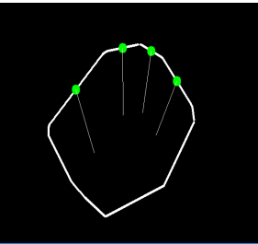

* + 1. 키넥트 모션인식
       1. 키넥트 모션인식

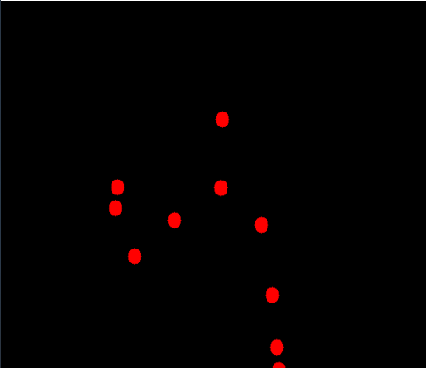

* 사람 신체의 정보를 기반으로, 상반신에 해당하는 스켈레톤을 생성
* 생성된 스켈레톤을 토대로 사용자의 손 위치를 검출
  + - 1. Grip & Non-Grip

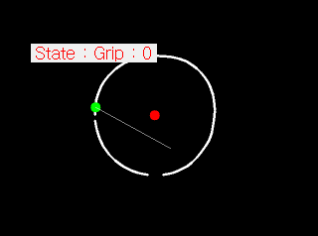

* 스켈레톤을 통해 얻어온 손 정보를 통해 손의 상태 계산
* 계산된 손의 상태 및 위치에 따라 각종 기능을 제공
  1. 원격제어
     1. 통신과정

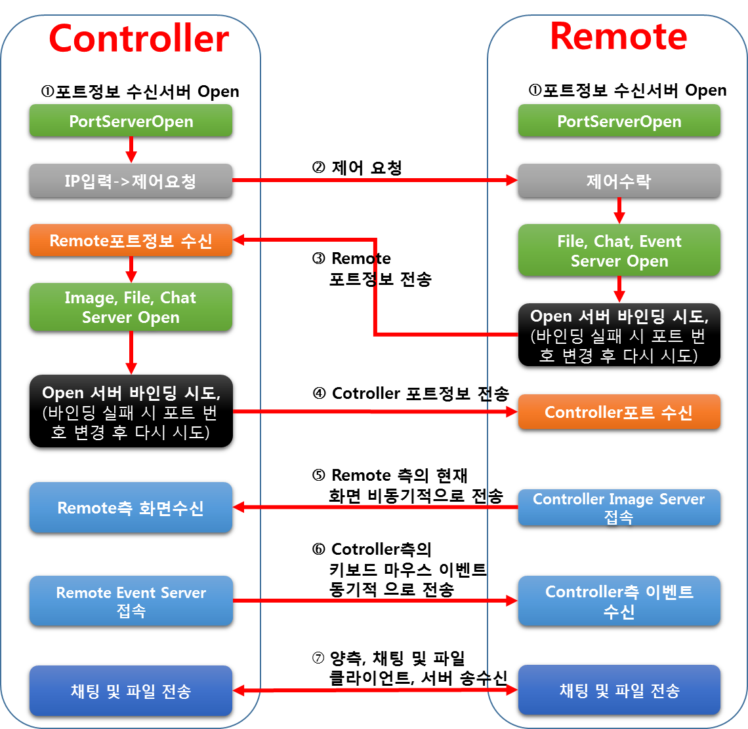

* + - 1. 프로그램 실행 후 원격 제어 요청과 포트 정보를 수신하는 서버가 열린다(고정포트)
      2. 제어할 PC의 IP를 쓴 후 요청 버튼을 누른다.
      3. Remote측에서 요청을 수락하게 되면 이벤트 수신 서버, 파일 수신 서버, 채팅 수신 서버를 각각 열게 되고 이 때, 바인딩에 실패할 경우 포트 번호를 변경해 새로 바인딩 시켜 바인딩에 성공한 포트 번호를 Controller 측에 전송해 준다.
      4. Controller는 Remote측으로부터 포트 정보를 수신하게 되면 이미지, 파일 수신 및 채팅 서버를 열고 각각 바인딩 시도를 한다. 바인딩 실패할 경우 포트 번호를 변경해 새로 바인딩 시켜 바인딩에 성공한 포트 번호를 Remote측에 전송해 준다.
      5. Remote측은 수신한 Controller의 이미지 수신 서버 포트로 접속하여 현재 화면을 비동기적으로 전송해 준다.
      6. Controller측은 수신한 Remote의 이벤트 수신서버의 포트로 접속하여 마우스와 키보드의 이벤트를 동기적으로 전송해 준다.
      7. 채팅 및 파일 전송 혹은 수신이 이루어질 경우 각각의 클라이언트와 서버가 통신을 한다.
      8. 종료 시 서버를 모두 종료한다.

1. **장** - 기대효과 및 개선방안
   1. 기대효과

본 프로젝트에서 PC를 제어하는 방식은 크게 모션인식과 PC리모콘 2가지의 방식이지만 이에 안드로이드 및 기타 인터페이스를 추가하면 모든 디바이스를 통해서 PC를 제어 할 수 있다. 또한, PC를 제어하는 장치들의 제어 범위를 PC가 아닌 가전제품과 같은 다른 사물로 확장시킨다면, 모션인식과 디바이스를 통해 모든 사물을 제어 할 수 있게 된다.

* 1. 개선방안
     1. 배터리를 더욱 효율적으로 사용할 수 있게 한다.
     2. 사용자의 기호에 맞게 더 많은 기능을 추가 한다.
     3. 더 많은 디바이스를 통해 PC를 제어 할 수 있도록 한다.
     4. 다른 망에 연결되어 있는 호스트에도 접근이 가능해야 한다.
     5. 모션인 것과 비 모션인 것을 더 확실히 구분해야 한다.
     6. 모션인식을 통한 기능이 확장되어야 한다.

1. **장** – 참고문헌 및 사이트
   1. White paper & Document
      1. Guangzhou HC Information Technology Co. Ltd, "HC-06 datasheet"
   2. Book
      1. 장문석, ＂삶의 질 향상을 위한 S/W 자동화 기술 UI 자동화＂, 언제나휴일(출), 2014
      2. 김동근, ＂C++ API OpenCV 프로그래밍＂, 가메출판사, 2015
      3. 오 세만, “컴파일러 입문”, 정 익 사, 2004
   3. Site
      1. 위기백과-칼만필터 https://ko.wikipedia.org/wiki/%EC%B9%BC%EB%A7%8C_%ED%95%84%ED%84%B0
      2. 한글 인코딩의 이해1편: 한글 인코딩의 역사와 유니코드 –

http://d2.naver.com/helloworld/19187

* + 1. 한글 인코딩의 이해2편: 유니코드와 Java를 이용한 한글처리 –

<http://d2.naver.com/helloworld/76650>

* + 1. 납땜이란? 납땜하기 동영상 강좌 – 메카솔루션

http://blog.naver.com/PostView.nhn?blogId=roboholic84&logNo=220331553344&parentCategoryNo=1&categoryNo=&viewDate=&isShowPopularPosts=true&from=search

* + 1. [Tommy’s Kinect. Vol. 2] Kinect SDK를 이용하여 RGB 카메라 출력해보기 – Tommy’s Acoustic Life 블로그

<http://tommyhsm.tistory.com/57>

* + 1. 원격제어 프로그램 C Sharp, 언제나휴일 블로그, http://blog.naver.com/wsdcaptain
    2. MSDN 코리아,https://msdn.microsoft.com/ko-kr/default.aspx
    3. 선문비트 프로젝트, http://cafe.daum.net/smbitpro